Настройка VPN Windows 95/98/Me

Внимание!!! Прежде чем начать настройку VPN, Вам необходимо установить специальный скрипт под вашу систему для правильной работы VPN .
Инструкции по установке скрипта находяться на странице тех.поддержки биллинговой системы по адресу https://bill.aviel.ru/support/vpn.htm

Для Windows 95: Произведите обновление, которое вы можете скачать с msdun13. После завершения загрузки файла запустите его, и компьютер сделает необходимые изменения. Для успешного обновления нужен дистрибутив Windows 95. По запросу перезагрузите компьютер.

Windows 95/98/Me: Зайдите в Пуск -> Настройка -> Панель управления -> Установка удаление программ. Выберите закладку Установка Windows, выделите пункт Связь и нажмите кнопку Состав. Проверьте, установлены ли галочки напротив компонент Виртуальная частная сеть и Удалённый доступ к сети, если не установлены, обязательно установите их. После закройте окна кнопкой ОК. Вам может понадобиться установочный диск Windows. По запросу перезагрузите компьютер.

Зайдите в Пуск -> Настройка -> Панель управления -> Сеть. Нажмите кнопку Добавить и выберите Сетевая плата -> Добавить.
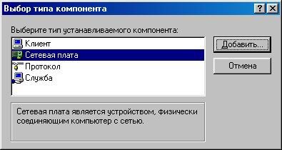
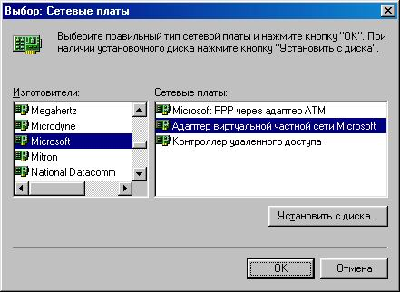
Из списка Производители выберите Microsoft, а из Сетевые платы Адаптер виртуальной частной сети. Нажмите ОК.
После этого перед Вами появится окно где должно быть написано Адаптер Виртуальной Частной Сети Майкрософт. Нажмите ОК.
По запросу перезагрузите компьютер.

Для создания соединения зайдите в Пуск -> Программы -> Стандартные -> Связь-> Удалённый доступ к сети.
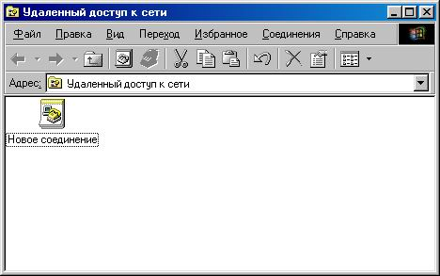
Выберите Новое соединение.
Перед настройкой Нового соединения могут появиться настройки модема. Если они появились,
впишите код города 246 (при повторной настройке код города может не спрашивать)
Нажмите два раза ОК.

Введите название соединения Aviel, выберите модем Microsoft VPN Adapter
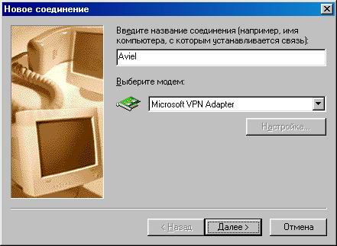
Нажмите Далее.
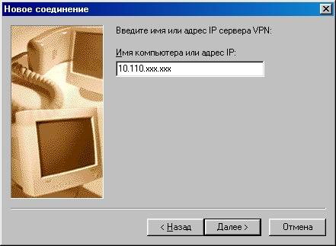
Введите IP-адрес вашего шлюза, и нажмите Далее.
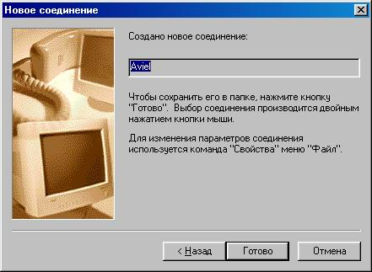
Нажмите Готово.

Зайдите в Пуск -> Программы -> Стандартные -> Связь-> Удалённый доступ к сети.
Кликните правой кнопкой мыши по новому соединению Aviel .
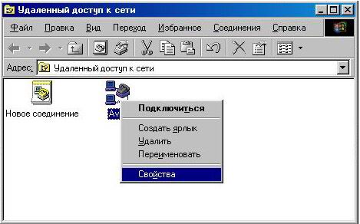
и выберите Свойства.

Снимите галочки с пунктов NetBEUI и IPX/SPX и установите на
Требуется зашифрованный пароль
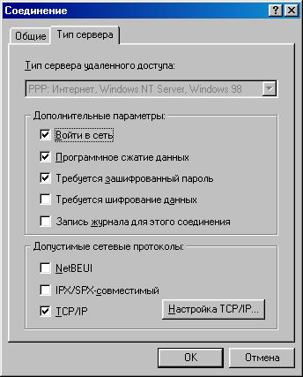
Нажмите ОК

Кликните левой кнопкой мыши по новому соединению Aviel .
В новом окне введите Имя пользователя : "имя вашего компьютера" и Пароль: "пароль".
Установите галочку Сохранить пароль.

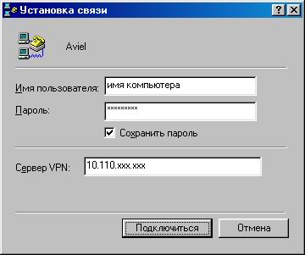
После этого нажмите кнопку Подключиться.

Разорвать соединение можно нажатием правой кнопки мыши на изоюбражении двух компьютеров в правом нижнем углу около часов, выбрав Отключиться.

Если Вы не пропустили ни одного пункта в данной инструкции, ввели правильно свой логин и пароль, то Вы можете начать путешествие по Интернету.

